УТВЕРЖДАЮ

Ген. директор ОАО «Кондитерский концерн Бабаевский»

_________ /__________________/

УТВЕРЖДАЮ

Руководитель “АПИб-21-12”

_________ /Вязов И.С/

(подпись) (расшифровка подписи)

(подпись) (расшифровка подписи)

“___” __________ 20___ г.

“___” __________ 20___ г.

**ЧАСТНОЕ ТЕХНИЧЕСКОЕ ЗАДАНИЕ**

Ведение закупочной деятельности в кондитерском концерне « Бабаевский»

СОГЛАСОВАНО

<Представители Заказчика>

“___” __________ 20___ г.

СОГЛАСОВАНО

<Представители Исполнителя>

“___” __________ 20___ г.

Магнитогорск, 2024

## 1. Общие сведения

1.1. Наименование системы

1.1.1. Полное наименование системы

Полное наименование:Автоматизированная система обработки закупочной деятельности в ОАО «Бабаевский»

1.1.2. Краткое наименование системы

Краткое наименование: “Штиль”

1.2. Основания для проведения работ

Работа выполняется на основании коммерческого предложения от 07.09.23 и технико-экономического обоснования от 09.10.23.

1.3. Наименование организаций – Заказчика и Разработчика

1.3.1. Заказчик

Заказчик: ОАО «Бабаевский» .

Адрес фактический: 455034, г. Москва, ул. Лобачика, 1, стр. 1

Телефон: +7 (800) 264-78-38.

Факс: +7 (3519) 23-32-23.

1.3.2. Разработчик

Разработчик: АПИб-21-12.

Адрес фактический: 455000, Челябинская область, г. Магнитогорск, пр. Ленина, 38.

Телефон: **+**7 (800) 555-35-35.

Е-mail: Praktikum_Apib_21-12@mail.ru

1.4. Плановые сроки начала и окончания работы

Плановые сроки начала и окончания работ по созданию системы (на основании коммерческого предложения от 07.09.23): 01.09.23 - 28.12.2023.

Плановые сроки начала и окончания работ *вместе с вводом в действие*: 01.09.2023 - 13.01.2024

1.5. Источники и порядок финансирования

Источником финансирования является бюджет ОАО «Бабаевский». Сведения указаны в технико-экономическом обосновании от 13.11.23 (ссылка: https://docs.google.com/document/d/1tO2oNjFfbDjK0hZ1tKKU70fDOg_SHjwCBd_CEGi6ZCQ/edit).

1.6. Порядок оформления и предъявления заказчику результатов работ

Работы по созданию “Штиль” сдаются Разработчиком поэтапно в соответствии с календарным планом Проекта. По окончании каждого из этапов работ Разработчик сдает Заказчику соответствующие отчетные документы этапа, состав которых определены технико-экономическим обоснованием от 13.11.23.

## 2. Назначение и цели создания системы

2.1. Назначение системы Система “Штиль” предназначена для взаимодействия поставщиков и заказчика в лице ОАО «Бабаевский». Данная разработка позволит ОАО «Бабаевский» оптимизировать взаимодействие с поставщиками..

Основным назначением системы “Штиль” является автоматизация информационно-аналитической деятельности в бизнес-процессах Заказчика.

В рамках проекта автоматизируется информационно-аналитическая деятельность в следующих бизнес-процессах:

1. Формирование общего отчёта; (Климов, Вязов)

2. Учёт остатков сырья на складе; (Мухаметшин, Кулешов, Новрузов)

2.2. Цели создания системы

- Упрощение анализа полученных данных;

- Увеличение качества и точности статистики

В результате должны быть улучшены значения следующих показателей:

- Время принятия/отказа и первичной обработки исходной заявки от поставщика на поставку сырья;

- Количество информационных систем, используемых для подготовки аналитической отчетности;

- Время, затрачиваемое на информационно-аналитическую деятельность.

## 3. Характеристика объектов автоматизации

ОАО «Бабаевский» — это одно из старейших из ныне действующих кондитерских предприятий России.

Основными направлениями деятельности компании являются:

* производство и сбыт кондитерских изделий и полуфабрикатов;
* производство и реализация прочих товаров народного потребления;
* производство и реализация продукции производственно-технического назначения;
* осуществление научных и прикладных разработок в области техники, технологии, экономики и организации производства и реализации их;
* разработка новых видов кондитерских изделий, новых технологий их производства, реализация ноу-хау в области кондитерского производства.

Организационная структура ОАО «Бабаевский» представлена на рисунке 1.1.

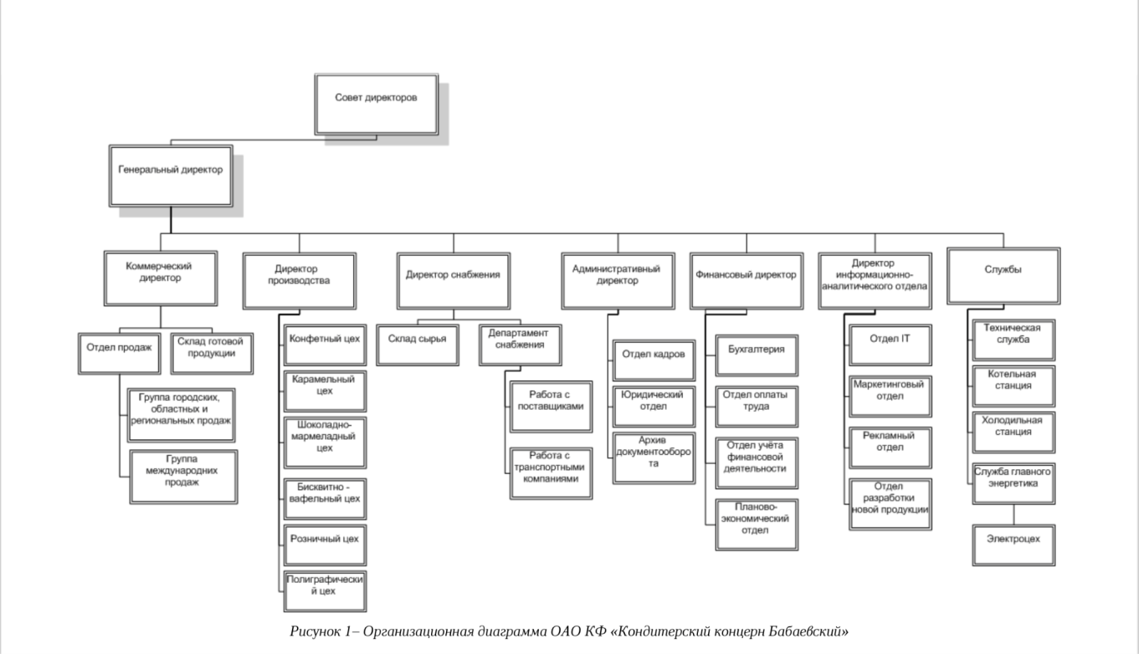

Рисунок 1.1 – Организационная структура ОАО «Бабаевский»

1. Генеральный директор (кол-во 1)
2. Коммерческий директор (кол-во 1)
3. Директор производства (кол-во 1)
4. Директор снабжения (кол-во 1)
5. Административный директор (кол-во 2)
6. Финансовый директор (кол-во 2)
7. Директор информационно-аналитического отдела
8. Службы

Выделены следующие процессы в деятельности ОАО «Бабаевский», в рамках которых производится анализ информации и вынесены соответствующие выводы о возможности их автоматизации:

|  |  |  |
| --- | --- | --- |
| Наименование процесса | Возможность автоматизации | Решение об автоматизации в ходе проекта |
| Формирование общего отчета | Возможна | Будет автоматизирована |
| Учет остатков сырья на складе | Возможна | Будет автоматизирована |

## 

## 4. Требования к системе

### 4.1. Требования к системе в целом

4.1.1. Требования к структуре и функционированию системы

Система управления ОАО «Бабаевский» должна быть централизованной, чтобы обеспечить единое хранилище данных и согласованный доступ к информации. Система должна иметь следующую трехуровневую архитектуру:

*Бухгалтерская подсистема/Финансовая подсистема:* Обеспечивает управление финансовыми данными, включая учет расходов и доходов, а также формирование финансовых отчетов.

*Подсистема администратора:* Включает в себя функциональность управления пользователями, настройкой системы и обеспечением безопасности.

*Уровень сбора и мониторинга:* Занимается сбором и мониторингом данных о запасах кондитерского сырья, оборудовании и производственных процессах.

*Уровень хранения и анализа:* Отвечает за централизованное хранение данных и их анализ для поддержки принятия решений.

*Уровень отчетности и управления:* Предоставляет пользовательский интерфейс для создания и визуализации отчетов, а также управления процессами на кондитерской фабрике.

* Архитектура данных, приложений и технологическая архитектура:

*Архитектура данных:* Включает в себя средства сбора данных, их хранение в центральном хранилище и средства анализа для поддержки принятия решений.

4.1.2. Требования к информационному обмену

Не предусматривается

4.1.3. Взаимосвязи со смежными системами

Система управления ОАО”Бабаевский” взаимодействует с различными смежными системами, такими как информационные системы оперативной обработки данных, информационные системы планирования и другие. Взаимодействие должно осуществляться с учетом специфики каждой смежной системы.

4.1.4. Режимы функционирования

Система должна поддерживать следующие режимы функционирования:

* Основной режим, обеспечивающий выполнение всех основных функций системы 24/7.
* Профилактический режим - это периодические работы по техническому обслуживанию, модернизации и устранению возможных аварий в системе.

4.1.5. Диагностика системы

Для обеспечения надежности функционирования системы, предусмотреть следующие меры по диагностированию:

1. Проверка конфигурации: Проверка правильности настройки и конфигурации системы 1С, а также обновление до последних версий платформы и конфигурации может помочь устранить возможные проблемы.

#### 4.1.2. Требования к численности и квалификации персонала системы и режиму его работы

4.1.2.1. Требования к численности персонала

Для обеспечения эксплуатации системы “Штиль” необходим следующий персонал:

Сотрудник, владеющий 1С и способный обслуживать систему:

* + Знание и опыт работы с платформой 1С на уровне, не ниже сертифицированного специалиста.
  + Умение разрабатывать и поддерживать конфигурации 1С, адаптировать их под требования предприятия.
  + Опыт в настройке и сопровождении бизнес-процессов на платформе 1С.
  + Понимание принципов работы и интеграции смежных систем.

4.1.2.2. Требования к квалификации персонала

Сотрудник, ответственный за обслуживание Системы “Штиль”, должен обладать следующей квалификацией:

* Знание и опыт работы с системой 1С Предприятие 8.3 от 3 лет.
* Понимание бизнес-процессов и требований кондитерской фабрики.
* Способность реагировать на технические проблемы в системе и быстро их устранять.

4.1.2.3. Требования к режимам работы персонала

Сотрудники, обслуживающие Систему ”Штиль”, должны быть готовы к работе в следующих режимах:

* Регулярное обслуживание и мониторинг Системы по графику, который позволяет обеспечить непрерывную работу системы.
* Готовность к оперативному реагированию на возможные технические проблемы и аварии в любое время суток для минимизации простоя системы.

#### 4.1.3. Показатели назначения

Для разработки показателей назначения, требований к приспособляемости системы к изменениям и требований к сохранению работоспособности системы в различных вероятных условиях в ОАО “Бабаевский”, можно представить следующие требования:

4.1.3.1. Параметры, характеризующие степень соответствия системы назначению

Система должна обеспечивать следующие количественные показатели, которые характеризуют степень соответствия ее назначению:

* Количество измерений – X: Система должна способствовать измерению сырья, запасов, и операций хранения и перемещения с точностью, удовлетворяющей стандартам и требованиям безопасности.
* Количество показателей – Y: Система должна предоставлять информацию о Y различных показателях, таких как уровень запасов, объемы поставок, качество сырья и другие ключевые параметры.
* Количество аналитических отчетов – Z: Система должна позволять создавать и предоставлять Z аналитических отчетов для поддержки принятия решений.

4.1.3.2. Требования к приспособляемости системы к изменениям

Обеспечение приспособляемости системы должно выполняться за счет:

* *Своевременности администрирования:* Администраторы системы должны регулярно проводить административные процедуры, такие как обновление программного обеспечения и настройку системы.
* *Модернизации процессов сбора, обработки и загрузки данных:* Система должна быть способной к адаптации к изменяющимся требованиям по сбору и обработке данных.
* *Модификации процедур доступа и представления данных конечным пользователям:* В случае изменения требований пользователей, система должна позволять легко модифицировать процедуры доступа и отчетов.
* *Наличия настроечных и конфигурационных файлов у ПО подсистем:* ПО системы должно обеспечивать возможность настройки и конфигурации без изменения исходного кода.

4.1.3.3. Требования к сохранению работоспособности системы в различных вероятных условиях

Система должна быть способной сохранять работоспособность в различных вероятных условиях. Например:

* *Нарушения в работе системы внешнего электроснабжения* серверного оборудования продолжительностью до 15 мин: Система должна быть обеспечена неинтерпретируемыми источниками бесперебойного питания (ИБП) или генераторами, чтобы обеспечить работу серверов в случае потери электроснабжения.

Эти требования обеспечат надежность и работоспособность системы в различных условиях и ситуациях в ОАО “Бабаевский”.

#### 4.1.4. Требования к надежности (пока оставить типовой вариант, потом вернемся к этому разделу)

4.1.4.1. Состав показателей надежности для системы в целом

Например:

Уровень надежности должен достигаться согласованным применением организационных, организационно-технических мероприятий и программно-аппаратных средств.

Надежность должна обеспечиваться за счет:  
- применения технических средств, системного и базового программного обеспечения, соответствующих классу решаемых задач;  
- своевременного выполнения процессов администрирования Системы ”Штиль”;  
- соблюдения правил эксплуатации и технического обслуживания программно-аппаратных средств;  
- предварительного обучения пользователей и обслуживающего персонала.  
Время устранения отказа должно быть следующим:  
- при перерыве и выходе за установленные пределы параметров электропитания - не более 30 минут.  
- при перерыве и выходе за установленные пределы параметров программного обеспечением - не более 4 часов.  
- при выходе из строя - не более 8 часов.  
Система должна соответствовать следующим параметрам:  
- среднее время восстановления 6 часов - определяется как сумма всех времен восстановления за заданный календарный период, поделенные на продолжительность этого периода;  
- коэффициент готовности 0.8 - определяется как результат отношения средней наработки на отказ к сумме средней наработки на отказ и среднего времени восстановления;  
- время наработки на отказ 1000 часов - определяется как результат отношения суммарной наработки Системы к среднему числу отказов за время наработки.  
Средняя наработка на отказ не должна быть меньше 500 часов.

4.1.4.2. Перечень аварийных ситуаций, по которым регламентируются требования к надежности

* **Отказ оборудования или инфраструктуры:**

Например, сбой в работе серверов, систем хранения данных, сетевого оборудования или другой инфраструктуры, на которой работает приложение, может сделать его недоступным.

* **Сбои в программном обеспечении:**

К ним относятся ошибки в коде приложения, несовместимые обновления, ошибочные алгоритмы и другие проблемы, которые приводят к неправильной работе приложения.

* **Нагрузка на систему:**

Внезапный рост активности пользователей, может привести к снижению производительности или даже к недоступности приложения.

4.1.4.3. Требования к надежности технических средств и программного обеспечения

* **Устойчивость к отказам:**

Системы должны быть спроектированы с учетом возможности отказов в компонентах. Это включает в себя резервирование (как аппаратное, так и программное) и механизмы восстановления после сбоев.

* **Безопасность данных:**

Гарантии целостности и конфиденциальности данных, а также защиту от угроз безопасности, такие как внешние атаки, утечки данных и несанкционированный доступ.

* **Обновления и обслуживание:**

Требования к системам должны включать в себя процессы обновления, патчей и обслуживания для обеспечения долгосрочной надежности и безопасности.

4.1.4.4. Требования к методам оценки и контроля показателей надежности на разных стадиях создания системы в соответствии с действующими нормативно-техническими документами.

Проверка выполнения требований по надежности должна производиться на этапе проектирования расчетным путем, а на этапах испытаний и эксплуатации - по методике Разработчика, согласованной с Заказчиком.

#### 4.1.5. Требования к эргономике и технической эстетике

Подсистема формирования и визуализации отчетности данных

*Часть 1: Внешнее оформление*

* Весь интерфейс пользователя должен быть интуитивно понятным и легким для навигации.
* Должно быть обеспечено наличие локализованного (русскоязычного) интерфейса.
* Цветовая палитра должна быть гармоничной, обеспечивающей четкость и контрастность элементов интерфейса (Интерфейс ТАКСИ в 1с предприятие 8.3 ).

*Часть 2: Диалог с пользователем*

* При возникновении ошибок в работе подсистемы на экран монитора должно выводиться информативное сообщение с наименованием ошибки и деталями, а также с рекомендациями по её устранению на русском языке.

*Часть 3: Процедуры ввода-вывода данных*

* Подсистема должна обеспечивать возможность многомерного анализа данных в табличном и графическом видах, позволяя пользователям настраивать и сохранять свои предпочтения.

#### 4.1.6. Требования к эксплуатации, техническому обслуживанию, ремонту и хранению компонентов системы

#### 

* *Условия эксплуатации и обслуживания:*
  + Эксплуатация и обслуживание должны осуществляться с соблюдением всех стандартов и рекомендаций производителей для обеспечения надежной и безопасной работы.
* *Условия размещения компонентов системы:*
  + Компоненты системы и персонал должны размещаться в существующих помещениях ОАО “Бабаевский”.
  + Размещение технических средств и организация автоматизированных рабочих мест должны соответствовать ГОСТ 21958-76 и включать соблюдение эргономических требований.

#### 4.1.7. Требования к защите информации от несанкционированного доступа

4.1.7.1. Требования к информационной безопасности

* **Аутентификация и авторизация:**

Обеспечение идентификации пользователей и разграничения их прав доступа к ресурсам и функциям приложения.

* **Управление паролями:**

Требования к длине, сложности и хранению паролей пользователей, а также механизмы сброса паролей и двухфакторную аутентификацию.

4.1.7.2. Требования к антивирусной защите

Средства антивирусной защиты рабочих местах пользователей и администраторов должны обеспечивать:

* **Регулярные обновления:**

Антивирусная база данных и антивирусные сигнатуры должны регулярно обновляться, чтобы включить информацию о новых угрозах и вирусах.

* **Мониторинг и журналирование:**

Возможность мониторинга активности антивирусной защиты, а также ведение журналов событий для обнаружения и анализа инцидентов.

* **Защита от вредоносных ссылок и вредоносных вложений:**

Обнаружение и блокирование вредоносных ссылок в электронной почте, чате или на веб-сайтах, а также вредоносных вложений.

4.1.7.3. Разграничения ответственности ролей при доступе к указать объект ограничения

Требования по разграничению доступа приводятся в виде матрицы разграничения прав.

Матрица должна раскрывать следующую информацию:

- код ответственности: Ф - формирует, О – отвечает, И – использует и т.п.;

- наименование объекта системы, на который накладываются ограничения;

- роль сотрудника/единица организационной структуры, для которых накладываются ограничения.

|  |  |  |  |
| --- | --- | --- | --- |
| Сотрудник  Функция | Представитель поставщика | Администратор | Менеджер по работе с поставщиками |
| Формирование общего отчёта |  | И |  |
| Формирование заявки на отправку сырья | О,Ф | О |  |
| Формирование заявки на покупку сырья |  | О,Ф | О,Ф |

#### 

#### 4.1.8. Требования по сохранности информации при авариях

Приводится перечень событий: аварий, отказов технических средств (в том числе - потеря питания) и т. п., при которых должна быть обеспечена сохранность информации в системе.

* **Регулярные резервные копии:**

Создание регулярных резервных копий всех важных данных и систем. Резервные копии должны быть сохранены в отдельных и безопасных местах, чтобы обеспечить доступность данных даже при физическом повреждении одного хранилища.

* **Резервирование системы:**

Важные системы и приложения должны быть спроектированы с учетом возможности резервирования, чтобы обеспечить непрерывность работы в случае сбоев в основной системе.

* **План восстановления после сбоя:**

Разработка и документирование планов восстановления после сбоя, включая шаги по восстановлению данных и систем, оценку ущерба и определение приоритетов восстановления.

#### 4.1.9. Требования к защите от влияния внешних воздействий

Требования по стойкости, устойчивости и прочности к внешним воздействиям:

- Система должна иметь возможность функционирования при колебаниях напряжения электропитания в пределах от 155 до 265 В (220 ± 20 % - 30 %).

#### 4.1.10. Требования по стандартизации и унификации (стандарты, формы отчетности)

* **Соответствие стандартам:**

Обязательное соответствие установленным стандартам в области, таким как ISO (Международная организация по стандартизации), ANSI (Американский национальный институт стандартов) и другим.

* **Унификация форм и шаблонов:**

Разработка и использование унифицированных форматов и шаблонов отчетности, чтобы обеспечить стандартизацию документации и отчетов.

#### 4.1.11. Дополнительные требования

Не указываются

#### 4.1.12. Требования безопасности

В требования по безопасности включают требования по обеспечению безопасности при монтаже, наладке, эксплуатации, обслуживании и ремонте технических средств системы (защита от воздействий электрического тока, электромагнитных полей, акустических шумов и т. п.) по допустимым уровням освещенности, вибрационных и шумовых нагрузок.

При внедрении, эксплуатации и обслуживании технических средств системы должны выполняться меры электробезопасности в соответствии с «Правилами устройства электроустановок» и «Правилами техники безопасности при эксплуатации электроустановок потребителей».

Аппаратное обеспечение системы должно соответствовать требованиям пожарной безопасности в производственных помещениях по ГОСТ 12.1.004-91. «ССБТ. Пожарная безопасность. Общие требования».

Должно быть обеспечено соблюдение общих требований безопасности в соответствии с ГОСТ 12.2.003-91. «ССБТ. Оборудование производственное. Общие требования безопасности» при обслуживании системы в процессе эксплуатации.

Аппаратная часть системы должна быть заземлена в соответствии с требованиями ГОСТ Р 50571.22-2000. «Электроустановки зданий. Часть 7. Требования к специальным электроустановкам. Раздел 707. Заземление оборудования обработки информации».

Значения эквивалентного уровня акустического шума, создаваемого аппаратурой системы, должно соответствовать ГОСТ 21552-84 «Средства вычислительной техники. Общие технические требования, приемка, методы испытаний, маркировка, упаковка, транспортирование и хранение», но не превышать следующих величин:

- 50 дБ - при работе технологического оборудования и средств вычислительной техники без печатающего устройства;

- 60 дБ - при работе технологического оборудования и средств вычислительной техники с печатающим устройством.

#### 4.1.13. Требования к транспортабельности для подвижных АС

Неподвижная АС

### 4.2. Требования к функциям, выполняемым системой

4.2.1. Подсистема сбора, обработки и загрузки данных

4.2.1.1 Перечень функций, задач подлежащей автоматизации

|  |  |
| --- | --- |
| Функция | Задача |
| Учет остатков сырья на складе | Посмотреть количество сырья на складе |
| Формирование общего отчёта | Создать итоговый отчёт |

4.2.1.2 Временной регламент реализации каждой функции, задачи

|  |  |
| --- | --- |
| Задача | Требования к временному регламенту |
| Формирование заявок и договоров | Регулярно, при работе подсистемы |
| Подбор поставщика под нужды цеха | Весь период функционирования системы, при возникновении необходимости подбора сырья |

4.2.1.3 Требования к качеству реализации функций, задач

|  |  |  |
| --- | --- | --- |
| Задача | Форма представления выходной информации | Характеристики точности и времени выполнения |
| Учёт остатков сырья на складе | Отчет | Определяется регламентом эксплуатации |
| Формирование общего отчёта | Отчет | Определяется регламентом эксплуатации |

### 4.3. Требования к видам обеспечения

#### 4.3.1 Требования к математическому обеспечению

Не предъявляются.

#### 4.3.2. Требования к информационному обеспечению

4.3.2.1. Требования к составу, структуре и способам организации данных в системе

Структура хранения данных в “Штиль” должна состоять из следующих основных областей:

- область временного хранения данных;

- область постоянного хранения данных.

Области постоянного хранения должны строиться на основе многомерной модели данных, подразумевающей выделение отдельных измерений и фактов с их анализом по выбранным измерениям.

4.3.2.2. Требования к информационному обмену между компонентами системы

Информационный обмен между компонентами системы “Штиль” должен быть реализован следующим образом:

|  |  |  |  |
| --- | --- | --- | --- |
|  | Подсистема сбора, обработки и загрузки данных | Подсистема хранения данных | Подсистема формирования и визуализации отчетности |
| Подсистема сбора, обработки и загрузки данных |  | X |  |
| Подсистема хранения данных | X |  | X |
| Подсистема формирования и визуализации отчетности |  | X |  |

4.3.2.3. Требования к информационной совместимости со смежными системами

Состав данных для осуществления информационного обмена по каждой смежной системе должен быть определен Разработчиком на стадии «Проектирование. Разработка эскизного проекта. Разработка технического проекта» совместно с полномочными представителями Заказчика.

Система не должна быть закрытой для смежных систем и должна поддерживать возможность экспорта данных в смежные системы через интерфейсные таблицы или файлы данных.

Система должна обеспечить возможность загрузки данных, получаемых от смежной системы.

4.3.2.4. Требования по использованию классификаторов, унифицированных документов.

Система, по возможности, должна использовать классификаторы и справочники, которые ведутся в системах-источниках данных.

Основные классификаторы и справочники в системе должны быть едиными.

Значения классификаторов и справочников, отсутствующие в системах-источниках, но необходимые для анализа данных, необходимо поддерживать в специально разработанных файлах или репозитории базы данных.

4.3.2.5. Требования по применению систем управления базами данных

Для реализации подсистемы хранения данных должна использоваться промышленная СУБД.

4.3.2.6. Требования к структуре процесса сбора, обработки, передачи данных в системе и представлению данных

Процесс сбора, обработки и передачи данных в системе определяется регламентом процессов сбора, преобразования и загрузки данных, разрабатываемом на этапе «Проектирование. Разработка эскизного проекта. Разработка технического проекта».

4.3.2.7. Требования к защите данных от разрушений при авариях и сбоях в электропитании системы

Информация в базе данных системы должна сохраняться при возникновении аварийных ситуаций, связанных со сбоями электропитания.

Система должна иметь бесперебойное электропитание, обеспечивающее её нормальное функционирование в течение 15 минут в случае отсутствия внешнего энергоснабжения, и 5 минут дополнительно для корректного завершения всех процессов.

Резервное копирование данных должно осуществляться на регулярной основе, в объемах, достаточных для восстановления информации в подсистеме хранения данных.

4.3.2.8. Требования к контролю, хранению, обновлению и восстановлению данных

К контролю данных предъявляются следующие требования:

- система должна протоколировать все события, связанные с изменением своего информационного наполнения, и иметь возможность в случае сбоя в работе восстанавливать свое состояние, используя ранее запротоколированные изменения данных.

К хранению данных предъявляются следующие требования:

- хранение исторических данных в системе должно производиться не более чем за 5 предыдущих лет. По истечению данного срока данные должны переходить в архив;

- исторические данные, превышающие пятилетний порог, должны храниться на ленточном массиве с возможностью их восстановления.

К обновлению и восстановлению данных предъявляются следующие требования:

- для сервера сбора, обработки и загрузки данных необходимо обеспечить резервное копирование его бинарных файлов раз в 2 недели и хранение копии на протяжении 2-х месяцев;

- для сервера базы данных необходимо обеспечить резервное копирование его бинарных файлов раз в 2 недели и хранение копии на протяжении 2-х месяцев;

- для данных хранилища данных необходимо обеспечить резервное копирование и архивацию на ленточный массив в следующие промежутки времени:

-холодная копия - ежеквартально;

-логическая копия - ежемесячно (конец месяца);

-инкрементальное резервное копирование - еженедельно (воскресенье);

-архивирование - ежеквартально.

4.3.2.9. Требования к процедуре придания юридической силы документам, продуцируемым техническими средствами системы

Требования не предъявляются.

#### 4.3.3. Требования к лингвистическому обеспечению

Основной – русский язык

Технический – язык запросов

#### 4.3.4. Требования к программному обеспечению

Для программного обеспечения системы приводят перечень покупных программных средств, а также требования:

Перечень покупных программных средств:

-1С Предприятия 8.3

#### 4.3.5. Требования к техническому обеспечению (если есть; обязательно требования к серверу)

Приводятся требования:

1) к видам технических средств, в том числе к видам комплексов технических средств, программно-технических комплексов и других комплектующих изделий, допустимых к использованию в системе;

2) к функциональным, конструктивным и эксплуатационным характеристикам средств технического обеспечения системы.

Система должна быть реализована с использованием специально выделенных серверов Заказчика.

Сервер базы данных должен быть развернут на HP9000 SuperDome №1, минимальная конфигурация которого должна быть: CPU: 16 (32 core); RAM: 128 Gb; HDD: 500 Gb; Network Card: 2 (2 Gbit); Fiber Channel: 4.

Сервер сбора, обработки и загрузки данных должен быть развернут на HP9000 SuperDome №2, минимальная конфигурация которого должна быть:

CPU: 8 (16 core); RAM: 32 Gb; HDD: 100 Gb; Network Card: 2 (1 Gbit); Fiber Channel: 2.

Сервер приложений должен быть развернут на платформе HP Integrity, минимальная конфигурация которого должна быть: CPU: 6 (12 core); RAM: 64 Gb; HDD: 300 Gb; Network Card: 3 (1 Gbit).

Приведенные сервера должны быть подключены к дисковому массиву HP XP с организацией сети хранения данных. Минимальный объем свободного пространства для хранения данных на дисковом массиве должен составлять 100 Тб.

#### 4.3.6. Требования к метрологическому обеспечению

Не предусматривает

#### 4.3.7. Требования к организационному обеспечению

1. Разработка и внедрение электронной системы управления закупками для удобства и прозрачности процесса закупок.

2. Обеспечение обучения сотрудников, ответственных за закупки, правилам и процедурам проведения закупок.

3. Внедрение системы мониторинга и контроля выполнения договоров с поставщиками, а также оценки их производительности.

4. Создание механизмов для регулярного анализа эффективности системы закупок и внесение корректив при необходимости.

#### 4.3.8. Требования к методическому обеспечению

Приводятся требования к составу нормативно-технической документации системы (перечень применяемых при ее функционировании стандартов, нормативов, методик и т. п.).

## 5. Состав и содержание работ по созданию системы

Данный раздел должен содержать перечень стадий и этапов работ по созданию системы, сроки их выполнения, перечень организаций - исполнителей работ, ссылки на документы, подтверждающие согласие этих организаций на участие в создании системы, или запись, определяющую ответственного (заказчик или разработчик) за проведение этих работ.

Перечень стадий и этапов работ по созданию системы, а также сроки их выполнения представлены на рисунках 1-2 в Плане выполнения работ.

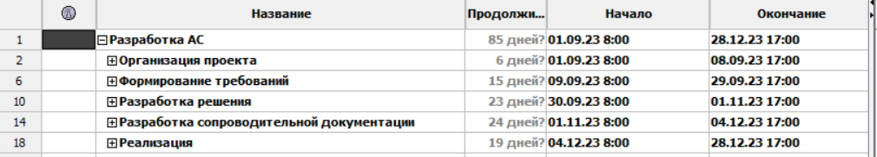

Рисунок 1 - Общий План выполнения работ

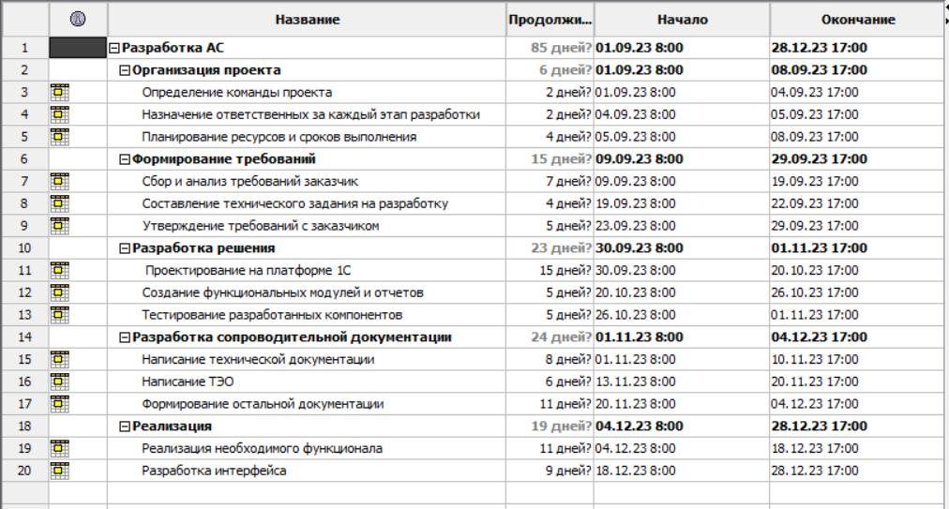

Рисунок 2 - Подробный План выполнения работ.

## 6. Порядок контроля и приёмки системы

В разделе указывают:

1) виды, состав, объем и методы испытаний системы и ее составных частей (виды испытаний в соответствии с действующими нормами, распространяющимися на разрабатываемую систему);

2) общие требования к приемке работ по стадиям (перечень участвующих предприятий и организаций, место и сроки проведения), порядок согласования и утверждения приемочной документации;

З) статус приемочной комиссии (ведомственная).

6.1. Виды и объем испытаний системы

Система подвергается испытаниям следующих видов:

1. Предварительные испытания.

2. Опытная эксплуатация.

3. Приемочные испытания.

Состав, объем и методы предварительных испытаний системы определяются документом «Программа и методика испытаний», разрабатываемым на стадии «Рабочая документация».

Состав, объем и методы опытной эксплуатации системы определяются документом «Программа опытной эксплуатации», разрабатываемым на стадии «Ввод в действие».

Состав, объем и методы приемочных испытаний системы определяются документом «Программа и методика испытаний», разрабатываемым на стадии «Ввод в действие» с учетом результатов проведения предварительных испытаний и опытной эксплуатации.

6.2. Требования к приемке работ по стадиям

Требования к приемке работ по стадиям приведены в таблице.

|  |  |  |  |  |
| --- | --- | --- | --- | --- |
| Стадия испытаний | Участники испытаний | Место и срок проведения | Порядок согласования документации | Статус приемочной комиссии |
| Опытная эксплуатация | Организации Заказчика и Разработчика | На территории Заказчика, с dd.mm.yyyy по dd.mm.yyyy | Проведение опытной эксплуатации. Фиксирование выявленных неполадок в Протоколе испытаний. Устранение выявленных неполадок. Проверка устранения выявленных неполадок. Принятие решения о готовности АС к приемочным испытаниям. Составление и подписание Акта о завершении опытной эксплуатации АС. | Группа тестирования |

## 7. Требования к составу и содержанию работ по подготовке объекта автоматизации к вводу системы в действие.

В разделе необходимо привести перечень основных мероприятий, которые следует выполнить при подготовке объекта автоматизации к вводу Системы в действие, а также их исполнителей.

В перечень основных мероприятий включают:

1) проведение поступающей в систему информации;

2) изменения, которые необходимо осуществить в объекте автоматизации;

3) создание условий функционирования объекта автоматизации, при которых гарантируется соответствие создаваемой системы требованиям, содержащимся в ТЗ;

Для создания условий функционирования "Штиль", при которых гарантируется соответствие создаваемой системы требованиям, содержащимся в настоящем техническом задании, и возможность эффективного её использования, в организации Заказчика должен быть проведен комплекс мероприятий.

7.1. Технические мероприятия

Не проводятся.

7.2. Организационные мероприятия

Силами Заказчика в срок до начала работ должны быть решены организационные вопросы по взаимодействию с системами-источниками данных. К данным организационным вопросам относятся:

-организация доступа к базам данных источников;

-выделение ответственных специалистов со стороны Заказчика для взаимодействия с проектной командой по вопросам взаимодействия с системами-источниками данных.

7.3. Изменения в информационном обеспечении

Для организации информационного обеспечения системы должен быть разработан и утвержден регламент подготовки и публикации данных из систем-источников.

## 8. Требования к документированию (из 1 задания)

|  |  |
| --- | --- |
| Этап | Документ |
| Проектирование. Разработка технического проекта. |  |
| Паспорт |
| Общее описание системы |
| Технологическая инструкция |
| Руководство пользователя |
| Описание технологического процесса обработки данных (включая телеобработку) |
| Программа и методика испытаний |
| Спецификация |
| Ввод в действие | Акт приемки в опытную эксплуатацию |
| Протокол испытаний |

Вся документация должна быть подготовлена и передана как в печатном, так и в электронном виде (в формате Microsoft Word).

## 9. Источники разработки

Настоящее Техническое Задание разработано на основе следующих документов и информационных материалов:

- Коммерческое предложение от 07.09.23.

- Технико-экономическое обоснование от 09.10.23.

- ГОСТ Р ИСО/МЭК 15288-2005 Информационная технология. Системная инженерия. Процессы жизненного цикла систем.

- ГОСТ Р ИСО/МЭК 15504-5-2016 Информационные технологии. Оценка процессов. Часть 5. Образец модели оценки процессов жизненного цикла программного обеспечения.

- ГОСТ Р 55062—2012 Информационные технологии. Системы промышленной автоматизации и их интеграция. Интероперабельность. Основные положения.

- ГОСТ Р 53622-2009 Информационные технологии. Информационно-вычислительные системы. Стадии и этапы жизненного цикла, виды и комплектность документов.

- ГОСТ Р ИСО/МЭК 38500— 2017 Информационные технологии. Стратегическое управление ИТ в организации.

- ГОСТ Р 57193-2016 Процессы жизненного цикла систем.

- ГОСТ Р 56923-2016 Информационные технологии. Системная и программная инженерия. Управление жизненным циклом.

Климов Иван

Мухаметшин Данил

Кулешов Александр

Новрузов Тимур

Вязов Иван